Skjold_navn_lille_4f

Valdemarsgade 43

4760 Vordingborg

Tlf. 55 36 36 36

www.vordingborg.dk

Sagsnr.: 16/2041

Dokumentnr.: 161494/16

Afdeling:

Plan og By

Sagsbehandler:

Karen Bruunsgaard Arkitekt - Planlægger   
Dir. 55 36 24 22

kab@vordingborg.dk

07-11-2016

Til Vordingborg Facaderåd

# Referat fra mødet i Vordingborg Facaderåd den 29. september 2016

**Facaderådets medlemmer:**

**Formand:** Inger Drachmann

**Næstformand:**

**Medlemmer:** Berit M. Christensen, Herbert Silz, Jan Thomsen, Gitte Kongstad, Tim Brorsen og Mogens Sørensen

Ikke til stede: Mogens Sørensen, Jan Thomsen og Tim Brorsen

Sekretær: Karen Bruunsgaard

**Dagsorden:**

1 – Godkendelse af referatet fra mødet den 11. august 2016

Referatet blev godkendt og underskrevet

♦♦♦

**2 - Algade 9b – Begravelsesforretning:**

Begravelsesforretningen har nedtaget det ”store bræt” med deres skilt, så tagrenden er blevet fritlagt. De ønsker at opsætte et mindre - også sortmalet - bræt med de eksisterende sølvbogstaver. De nye bræt dækker ikke for tagrenden.

**Facaderådet anbefaler**:

Ansøgningen har været forelagt Vordingborg Facaderåd den 29. september 2016. Facaderådet anbefalede at give tilladelse til det ansøgte.

**Lovgrundlag:**

* Ejendommen er omfattet af Lokalplan nr. C-1.6 ”For bebyggelsen i den ældre del af Vordingborg bykerne”
* § 4 Bebyggelsens ydre fremtræden
* 4.1 Ændring af en bebyggelsens ydre mod offentlig vej eller plads må kun ske med byrådets tilladelse.
* 4.2 Udvendig skiltning og reklamering skal være tilpasset bygningens og gadestrækningens arkitektoniske udtryk og være i overensstemmelse med følgende bestemmelser:
* Skilte må ikke helt eller delvis dække arkitektoniske led.
* Placering af skilte for forskellige virksomheder på en og samme facade skal samordnes, så der opnås en god helhedsvirkning.
* Skilte skal passe til bygningen og må ikke ved deres udformning få karakter af facadebeklædning.
* Belysning skal afgrænses til det nødvendige.
* Kun teksten i lysskilte må fremstå belyst, og lysskilte må kun vedrøre virksomheden selv og ikke virksomheder andetsteds.
* Bevægelige reklameskilte eller flag er ikke tilladt over offentligt vejareal uden byrådets særlige tilladelse.

|  |  |  |
| --- | --- | --- |
|  |  | *Den store plade/bræt der før var sat op dækkede for tagrenden, et mindre skilt vil gøre at bygningens facade fremtræder mere harmonisk.* |

♦♦♦

**3 - Algade 24B – Glarmester:**

Ansøger ønsker at opsætte et vindues/glasparti foran den eksisterende port. Portrummet skal anvendes til udstilling af døre og vinduer for videresalg. Ansøger ønsker en opmærksomhed på dette område, som de ikke har plads til i deres butik, på nuværende tidspunkt.

**Facaderådet anbefaler**:

Ansøgningen har været forelagt Vordingborg Facaderåd den 29. september 2016. Facaderådet anbefalede at give afslag på ansøgningen. Facaderådet vurderede, at det kan komme til at gøre den ellers harmoniske facade uharmonisk, med et vindues/ dørparti foran den eksisterende port.

Der var et medlem, der anbefalede at isolerer porten på bagsiden - i stedet for. Der var desuden et medlem der foreslog, at der bliver etableret et vindues/dørparti på bagsiden af portrummet med adgang til p-arealet bag ved butikken.

**Lovgrundlag:**

* Ejendommen er omfattet af Lokalplan nr. C-1.6 ”For bebyggelsen i den ældre del af Vordingborg bykerne”
* § 4 Bebyggelsens ydre fremtræden

|  |  |  |
| --- | --- | --- |
|  |  | *Ansøger ønsker at isætte et vindues/dørparti, der buet foroven, så det flugter den eks. port, som ses på fotoet til højre* |

♦♦♦

**4 - Algade 86 – Møns Bank:**

Ejendommens stueetage skal indrettes, så den kan anvendes til bank for Møns Bank. Der er fremsendt 2 forskellige forslag til facadeudformning:

1 - Bygningen fremhæves med en kant hele vejen rundt af Cortenstål, som får/har en rustrød farve. På hjørnerne bliver der et fremspring, der næsten danner en form for markise øverst på bygningen.

2 – Føres der er zinkkant hele vejen rundt, den følger bygningens form.

På den næste side er arkitektens forslag vist.

**Facaderådet anbefaler**:

Ansøgningen har været forelagt Vordingborg Facaderåd den 29. september 2016. Facaderådet anbefalede at give tilladelse til det ansøgte facadeskilt samt begge forslag til facadebeklædning. Facaderådet vurderede, at begge forslag til facadebeklædning kan komme til at give en lidt trist og grå bygning et mere spændende udtryk.

Et af medlemmerne forslog at udhænget på facadebeklædningen først startede ved 1. salen så stueetagens facade ikke gik længere ud i gaden end nabobygningerne. Facaderådet nåede ikke at tage stilling til galgeskiltet, da ansøgningen til dette, er kommet efter mødet. (Der er efterfølgende givet en administrativ tilladelse).

**Lovgrundlag**

* Ejendommen er omfattet af Lokalplan nr. C-1.6 ”For bebyggelsen i den ældre del af Vordingborg bykerne”
* § 4 Bebyggelsens ydre fremtræden

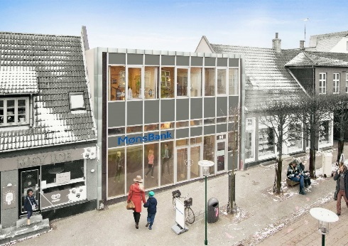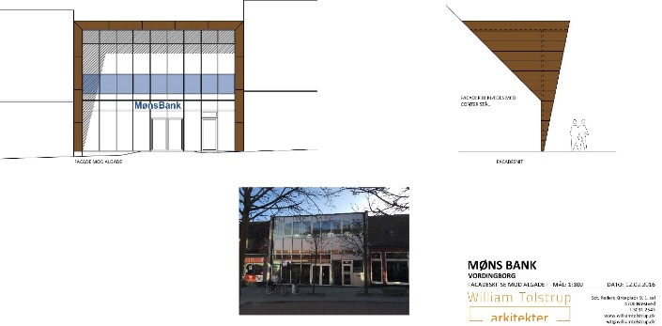

*Det første forslag viser bygningen med en kant hele vejen rundt af Cortenstål, som får/har en rustrød farve. På hjørnerne bliver der et fremspring, der næsten danner en form for markise øverst på bygningen. Det andet forslag th. viser en zinkkant hele vejen rundt som følger bygningens form.*

♦♦♦

**5 – Eventuelt:**

Facaderådets medlemmer vil gerne have Facadevejledningen sendt i en PDF.

Venlig hilsen

Karen Bruunsgaard

Planlægger/Sekretær for Vordingborg Facaderåd